# gerb

# АДМИНИСТРАЦИЯ ГОРОДА ИСКИТИМА

# НОВОСИБИРСКОЙ ОБЛАСТИ

## ПОСТАНОВЛЕНИЕ



г. Искитим

Об утверждении Перечня должностей руководителей муниципальных учреждений и предприятий, которым установлены ненормированный рабочий день и продолжительность дополнительного отпуска

В соответствии со [статьями 101, 119](consultantplus://offline/ref=9F19627C3132E1F466D160EF87C5CD7501FF9C7535F17F5968CF122B5FF17E3E977F6EE091B633FF03072D3E0486CB8837A1E381A549E733u32CG), 274 Трудового кодекса Российской Федерации и [постановлением](consultantplus://offline/ref=9F19627C3132E1F466D160EF87C5CD7503FC967232F47F5968CF122B5FF17E3E977F6EE091B436F505072D3E0486CB8837A1E381A549E733u32CG) администрации города Искитима Новосибирской области от 04.08.2020 № 886 «Об утверждении Порядка и условий предоставления ежегодного дополнительного оплачиваемого отпуска работникам с ненормированным рабочим днем муниципальных учреждений города Искитима Новосибирской области», а также в целях обеспечения социальных гарантий руководителям муниципальных учреждений и предприятий за исполнение должностных обязанностей за пределами нормальной продолжительности рабочего времени, администрация города Искитима Новосибирской области

ПОСТАНОВЛЯЕТ:

1.Утвердить прилагаемые Перечень должностей руководителей муниципальных учреждений и предприятий, которым установлены ненормированный рабочий день и продолжительность дополнительного отпуска.

2.Отделу по труду администрации города Искитима Новосибирской области (Грецкая Е.П.), руководителям муниципальных учреждений города Искитима Новосибирской области, имеющим подведомственные учреждения, при подготовке проектов трудовых договоров с руководителями руководствоваться настоящим постановлением.

3. Признать утратившими силу:

- постановление администрации города Искитима Новосибирской области от 22.08.2023 № 1668 «Об утверждении Перечня должностей руководителей муниципальных учреждений и предприятий, которым установлен ненормированный рабочий день и продолжительность дополнительного отпуска»;

- постановление администрации города Искитима Новосибирской области от 03.06.2024 № 836 «О внесении изменений в Перечень должностей руководителей муниципальных учреждений и предприятий, которым установлен ненормированный рабочий день и продолжительность дополнительного отпуска, утвержденный постановлением администрации города Искитима Новосибирской области от 22.08.2023 № 1668»;

- постановление администрации города Искитима Новосибирской области от 14.10.2024 № 1684 «О внесении изменений в Перечень должностей руководителей муниципальных учреждений и предприятий, которым установлен ненормированный рабочий день и продолжительность дополнительного отпуска, утвержденный постановлением администрации города Искитима Новосибирской области от 22.08.2023 № 1668 (в ред. от 03.06.2024 № 836)».

4.Разместить настоящее постановление на официальном сайте администрации города Искитима Новосибирской области

5.Контроль за исполнением постановления возложить на заместителя главы администрации города Искитима Новосибирской области Т.В. Ружаковскую.

Глава города Искитима С.В.Завражин

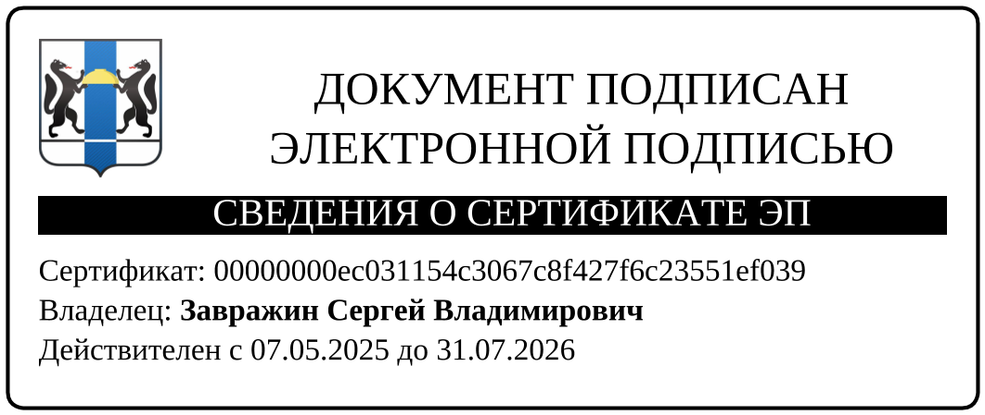

Утверждены

постановлением администрации города Искитима Новосибирской области от 10.07.2025 № 1147

Перечень должностей руководителей муниципальных учреждений и предприятий, которым установлены ненормированный рабочий день и продолжительность дополнительного отпуска

|  |  |  |
| --- | --- | --- |
| п/п | Наименование должности /предприятия (учреждения, организации) | Продолжительность дополнительного отпуска  (календарных дней) |
|  | Генеральный директор муниципального унитарного предприятия «Дирекция единого заказчика» города Искитима Новосибирской области | 6 |
|  | Директор муниципального унитарного предприятия «Теплосеть» города Искитима Новосибирской области | 6 |
|  | Директор муниципального унитарного предприятия «Котельная Ложок» города Искитима Новосибирской области | 6 |
|  | Директор муниципального казенного учреждения «Управление жилищно-коммунального хозяйства» города Искитима Новосибирской области | 6 |
|  | Директор муниципального бюджетного учреждения «Управление благоустройства и дорожного хозяйства» города Искитима Новосибирской области | 6 |
|  | Директор муниципального казенного учреждения «Управление капитального строительства» города Искитима Новосибирской области | 6 |
|  | Директор муниципального бюджетного учреждения «Центр развития физической культуры и спорта» города Искитима Новосибирской области | 6 |
|  | Начальник муниципального бюджетного учреждения «Служба гражданской защиты населения» города Искитима Новосибирской области | 6 |
|  | Директор муниципального бюджетного учреждения «Комплексный центр социального обслуживания населения» города Искитима Новосибирской области | 6 |
|  | Директор муниципального казённого учреждения «Центр технического обслуживания и материального снабжения администрации города Искитима Новосибирской области» | 6 |
|  | Начальник муниципального казенного учреждения «Управление культуры города Искитима Новосибирской области» | 6 |
|  | Директор муниципального бюджетного учреждения Дом культуры «Молодость» города Искитима Новосибирской области | 6 |
|  | Директор муниципального бюджетного учреждения Дом культуры «Октябрь» города Искитима Новосибирской области | 6 |
|  | Директор муниципального бюджетного учреждения Парк культуры и отдыха им. И.В. Коротеева города Искитима Новосибирской области | 6 |
|  | Директор муниципального бюджетного учреждения культуры «Искитимский городской историко-художественный музей» города Искитима Новосибирской области | 6 |
|  | Директор муниципального бюджетного учреждения культуры «Централизованная библиотечная система» города Искитима Новосибирской области | 6 |
|  | Директор муниципального казенного учреждения города Искитима Новосибирской области «Центр бухгалтерского и ресурсно-правового обеспечения» | 6 |
|  | Директор [муниципального казенного учреждения «Управление образования и молодёжной политики» города Искитима Новосибирской области](http://uoisk.ucoz.com/) | 6 |
|  | Заведующий муниципального бюджетного дошкольного общеобразовательного учреждения детский сад № 3 «Дюймовочка» | 3 |
|  | Заведующий муниципального бюджетного дошкольного общеобразовательного учреждения детский сад № 4 «Теремок» города Искитима Новосибирской области | 3 |
|  | Заведующий муниципального бюджетного дошкольного общеобразовательного учреждения детский сад № 9 «Незабудка» города Искитима Новосибирской области | 3 |
|  | Заведующий муниципального бюджетного дошкольного общеобразовательного учреждения детский сад № 10 «Ручеек» комбинированного вида города Искитима Новосибирской области | 3 |
|  | Заведующий муниципального бюджетного дошкольного общеобразовательного учреждения детский сад № 12 «Березка» комбинированного вида города Искитима Новосибирской области | 3 |
|  | Заведующий муниципального бюджетного дошкольного общеобразовательного учреждения детский сад № 16 «Солнышко» комбинированного вида города Искитима Новосибирской области | 3 |
|  | Заведующий муниципального бюджетного дошкольного общеобразовательного учреждения детский сад № 17 «Огонек» комбинированного вида города Искитима Новосибирской области | 3 |
|  | Заведующий муниципального бюджетного дошкольного общеобразовательного учреждения детский сад № 19 «Золотая рыбка» комбинированного вида города Искитима Новосибирской области | 3 |
|  | Заведующий муниципального бюджетного дошкольного общеобразовательного учреждения детский сад № 20 «Орленок» города Искитима Новосибирской области | 3 |
|  | Заведующий муниципального бюджетного дошкольного общеобразовательного учреждения детский сад № 21 «Колокольчик» города Искитима Новосибирской области | 3 |
|  | Заведующий муниципального бюджетного дошкольного общеобразовательного учреждения детский сад № 22 «Родничок» города Искитима Новосибирской области | 3 |
|  | Заведующий муниципального бюджетного дошкольного общеобразовательного учреждения детский сад № 23 «Дельфинчик» города Искитима Новосибирской области | 3 |
|  | Заведующий муниципального бюджетного дошкольного общеобразовательного учреждения детский сад № 24 «Журавушка» города Искитима Новосибирской области | 3 |
|  | Заведующий муниципального бюджетного дошкольного общеобразовательного учреждения детский сад № 27 «Росинка» города Искитима Новосибирской области | 3 |
|  | Директор муниципального бюджетного дошкольного образовательного учреждения детский сад «Сибирячок» комбинированного вида города Искитима Новосибирской области | 3 |
|  | Директор муниципального бюджетного общеобразовательного учреждения - средняя общеобразовательная школа № 1 с углубленным изучением отдельных предметов города Искитима Новосибирской области | 3 |
|  | Директор муниципального бюджетного общеобразовательного учреждения - средняя общеобразовательная школа № 2 города Искитима Новосибирской области | 3 |
|  | Директор муниципального бюджетного общеобразовательного учреждения - средняя общеобразовательная школа № 3 города Искитима Новосибирской области | 3 |
|  | Директор муниципального бюджетного общеобразовательного учреждения - средняя общеобразовательная школа № 4 города Искитима Новосибирской области | 3 |
|  | Директор муниципального бюджетного общеобразовательного учреждения - средняя общеобразовательная школа № 5 города Искитима Новосибирской области | 3 |
|  | Директор муниципального бюджетного общеобразовательного учреждения - основная общеобразовательная школа № 6 города Искитима Новосибирской области | 3 |
|  | Директор муниципального казенного образовательного учреждения города Искитима Новосибирской области «Коррекционная школа № 7» | 3 |
|  | Директор муниципального бюджетного общеобразовательного учреждения - средняя общеобразовательная школа № 8 города Искитима Новосибирской области | 3 |
|  | Директор муниципального автономного общеобразовательного учреждения - средняя общеобразовательная школа № 9 города Искитима Новосибирской области | 3 |
|  | Директор муниципального бюджетного общеобразовательного учреждения - основная общеобразовательная школа № 10 города Искитима Новосибирской области | 3 |
|  | Директор муниципального бюджетного общеобразовательного учреждения - средняя общеобразовательная школа № 11 города Искитима Новосибирской области | 3 |
|  | Директор муниципального автономного общеобразовательного учреждения города Искитим Новосибирской области «Коррекционная школа-интернат №12» | 3 |
|  | Директор муниципального бюджетного общеобразовательного учреждения - средняя общеобразовательная школа № 14 города Искитима Новосибирской области. | 3 |
|  | Директор муниципального бюджетного общеобразовательного учреждения дополнительного образования детей «Детско-юношеская спортивная школа» города Искитима Новосибирской области | 3 |
|  | Директор муниципального бюджетного общеобразовательного учреждения дополнительного образования «Центр дополнительного образования» города Искитима Новосибирской области | 3 |
|  | Директор муниципального бюджетного общеобразовательного учреждения дополнительного образования «Детская музыкальная школа» города Искитима Новосибирской области | 3 |
|  | Директор муниципального бюджетного общеобразовательного учреждения дополнительного образования «Детская художественная школа» города Искитима Новосибирской области | 3 |
|  | Директор муниципального бюджетного учреждения «Молодежный центр города Искитима» | 6 |
|  | Директор муниципального автономного учреждения «Центр отдыха и оздоровления «Лесная сказка» города Искитима Новосибирской области | 6 |
|  | Директор муниципального казённого учреждения «Центр психолого-педагогической, медицинской и социальной помощи» города Искитима Новосибирской области | 3 |